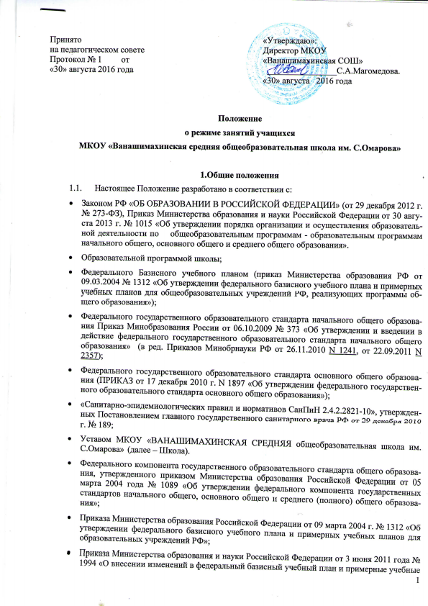

Положение
о режиме занятий учащихся
МКОУ «Ванашимахинская средняя общеобразовательная школа им. С.Омарова»

1.Общие положения

Настоящее Положение разработано в соответствии с:

Законом РФ «ОБ ОБРАЗОВАНИИ В РОССИЙСКОЙ ФЕДЕРАЦИИ» (от 29 декабря 2012 г. № 273-ФЗ), Приказ Министерства образования и науки Российской Федерации от 30 августа 2013 г. № 1015 «Об утверждении порядка организации и осуществления образовательной деятельности по общеобразовательным программам - образовательным программам начального общего, основного общего и среднего общего образования».

Образовательной программой школы;

Федерального Базисного учебного планом (приказ Министерства образования РФ от 09.03.2004 № 1312 «Об утверждении федерального базисного учебного плана и примерных учебных планов для общеобразовательных учреждений РФ, реализующих программы общего образования»);

Федерального государственного образовательного стандарта начального общего образования Приказ Минобразования России от 06.10.2009 № 373 «Об утверждении и введении в действие федерального государственного образовательного стандарта начального общего образования» (в ред. Приказов Минобрнауки РФ от 26.11.2010 N 1241, от 22.09.2011 N 2357);

Федерального государственного образовательного стандарта основного общего образования (ПРИКАЗ от 17 декабря 2010 г. N 1897 «Об утверждении федерального государственного образовательного стандарта основного общего образования»);

«Санитарно-эпидемиологических правил и нормативов СанПиН 2.4.2.2821-10», утвержденных Постановлением главного государственного санитарного врача РФ от 29 декабря 2010 г. № 189;

Уставом МКОУ «ВАНАШИМАХИНСКАЯ средняя общеобразовательная школа им. С.Омарова» (далее – Школа).

Федерального компонента государственного образовательного стандарта общего образования, утвержденного приказом Министерства образования Российской Федерации от 05 марта 2004 года № 1089 «Об утверждении федерального компонента государственных стандартов начального общего, основного общего и среднего (полного) общего образования»;

Приказа Министерства образования Российской Федерации от 09 марта 2004 г. № 1312 «Об утверждении федерального базисного учебного плана и примерных учебных планов для образовательных учреждений РФ»;

Приказа Министерства образования и науки Российской Федерации от 3 июня 2011 года № 1994 «О внесении изменений в федеральный базисный учебный план и примерные учебные планы для образовательных учреждений Российской Федерации, реализующих программы общего образования, утвержденные приказом Министерства образования Российской Федерации от 9 марта 2004 г. № 1312»;

Учебного плана Школы.
  - Настоящее Положение регламентирует режим занятий, обучающихся Школы в части режима учебной деятельности, питания, внеклассной деятельности, двигательной активности, трудовых занятий, выполнения домашних заданий, проведения промежуточной и итоговой аттестации.
  - Организация образовательного процесса в Школе регламентируется учебным планом, годовым календарным учебным графиком и расписаниями занятий, разрабатываемыми и утверждаемыми Школой самостоятельно.
  - Настоящие Положение обязательно для исполнения всеми учащимися, их родителями (законными представителями) и работниками школы.
  - Текст настоящего Положения размещается на официальном сайте Школы в сети Интернет.

2. Режим учебной деятельности учащихся

Первый и последний день учебного года в Школе для обучающихся 1–11 классов определяется графиком учебного процесса. График учебного процесса утверждается приказом директора с учетом мнения Педагогического совета Школы.

С целью обеспечения эффективного качества образовательной подготовки обучающихся с учетом здоровьесберегающих технологий, учебный год делится на четверти. Между четвертями каникулы. Этим достигается приблизительно равномерное распределение учебной нагрузки в течение всего учебного года, равномерная интервальность отдыха учащихся (здоровье сберегающий подход).

В соответствии с федеральным базисным учебным планом и в целях оптимизации учебной нагрузки продолжительность учебного года устанавливается в соответствии с годовым календарным учебным графиком и составляет:
- в 1 классе — 33 учебные недели,
- во 2–11 классах — не менее 34 учебных недель без учета государственной (итоговой) аттестации.

В 9-х и 11-х классах продолжительность аттестационного периода и летних каникул определяется с учетом прохождения учащимися итоговой аттестации.

В школе устанавливается шестидневная рабочая неделя с одним выходным днем - воскресенье.

Продолжительность каникул в течение учебного года не менее 30 календарных дней, летом – не менее 8 календарных недель. Для учащихся первых классов в течение года устанавливаются дополнительные недельные каникулы. В каникулярное время в соответствии с необходимыми условиями Школа может организовывать работу пришкольных лагерей по согласованию с управлением образования Сергокалинского района.

Исходя из п.п. 2.1-2.6. настоящего Положения в Школе используется следующий календарный учебный график:
- 1 четверть – сентябрь, октябрь;
- осенние каникулы – конец октября начало ноября – 7-8 дней;
- 2 четверть – ноябрь, декабрь;
- зимние каникулы – конец декабря - начало января – 10-12 дней;
- 3 четверть – январь, февраль, март;
- дополнительные каникулы (1 класс) – вторая половина февраля 5 дней;
- весенние каникулы – конец марта - начало апреля – 7-8 дней;
- четверть – апрель, май;
- летние каникулы – июнь, июль, август.

Календарный график на каждый учебный год утверждается приказом директора Школы.

В Школе обучение осуществляется в одну смену: в 1 смену с 1-по 11 классы.

Осуществление внеклассной и внеурочной деятельности, направленной на физическое, художественно-эстетическое, интеллектуальное развитие учащихся начинается с 12.30.

Начало учебных занятий начинается в 8.00. Проведение нулевых уроков не допускается.

Расписание учебных занятий составляется в строгом соответствии с требованиями «Санитарно-эпидемиологических правил и нормативов СанПиН 2.4.2.2821-10», утвержденных Постановлением главного государственного санитарного врача РФ от 29 декабря 2010 г. № 189. Образовательная недельная нагрузка равномерно распределяется в течение учебной недели, при этом объем максимальной допустимой нагрузки в течение дня должен составлять:

Для учащихся 1-х классов устанавливается:
- ступенчатый режим обучения в 1 полугодии;
- учебные занятия проводить только в 1 смену;
- организовать облегчённый учебный день в середине учебной недели;
- проводится не более 4-х уроков в день;
- в середине учебного дня (после второго урока) проводится динамическая пауза продолжительностью 40 минут.
- обучение без домашних заданий;
- продолжительность урока – 1-е полугодие - 35 минут, 2 – е полугодие – 45 минут с обязательным проведением двух физкультминуток по 1,5-2 минуты каждая (на 10 и 20 минутах урока).
- для обучающихся 2–4-х классов — не более 5 уроков.
- для обучающихся 5–6-х классов — не более 6 уроков;
- для обучающихся 7–11-х классов — не более 7 уроков.
- В начальных классах сдвоенные уроки не проводятся. В течение учебного дня не следует проводить более одной контрольной работы. Контрольные работы рекомендуется проводить на 2–4-м уроках.

Продолжительность урока (академический час) во 2–11 классах составляет не менее 45 минут.

Расписание звонков в течение учебной недели:

РАСПИСАНИЕ ЗВОНКОВ
Урок | Начало урока | Окончание урока
I смена
1 | 8.00 | 8.45
2 | 8.55. | 9.40
3 | 9.50 | 10.35
4 | 10.55. | 11.40
5 | 11.50 | 12.35.
6 | 12.45 | 13.30
7 | 13.35 | 13.20
2.15. Учащиеся должны приходить в Школу не позднее 7часов 30 минут. Опоздание на уроки недопустимо.

3. Режим питания учащихся
  - Организацию питания учащихся в Школе осуществляет сама Школа.
  - Для организации питания выделяется специальное помещение, а также для хранения и приготовления пищи.
  - Питание учащихся проводится согласно установленного графика.
.

Режим внеклассной деятельности

Внеурочная деятельность, внеклассная работа по предмету и кружковая работа организуется во второй половине дня и должна учитывать возрастные особенности учащихся, обеспечивать баланс между двигательно-активными и статическими занятиями.

Допускается реализация программ внеурочной деятельности в разновозрастных группах.

Продолжительность занятий внеурочной деятельности зависит от модели организации внеурочной деятельности, и регулируются Санитарно-эпидемиологическими правилами и нормативами.

СанПиН 2.4.2.2821-10 «Санитарно-эпидемиологические требования к условиям и организации обучения в общеобразовательных учреждениях» (утверждены Постановлением Главного государственного санитарного врача Российской Федерации от 29 декабря 2010 г. N 189,

Прогулки рекомендуется сопровождать спортивными, подвижными играми и физическими упражнениями.

В непогоду подвижные игры можно переносить в хорошо проветриваемые помещения.

- Режим двигательной активности учащихся

Двигательная активность учащихся помимо уроков физической культуры в образовательном процессе обеспечивается за счет:
- физкультминуток;
- организованных подвижных игр на переменах;
- внеклассных спортивных занятий и соревнований, общешкольных спортивных мероприятий, дней здоровья;
- самостоятельных занятий физической культурой в секциях и клубах.

Спортивные нагрузки на занятиях физической культурой, соревнованиях, внеурочных занятиях спортивного профиля при проведении динамического или спортивного часа должны соответствовать возрасту, состоянию здоровья и физической подготовленности учащихся, а также метеоусловиям (если они организованы на открытом воздухе).

Распределение учащихся на основную, подготовительную и специальную группы для участия в физкультурно-оздоровительных и спортивно-массовых мероприятиях, проводит врач с учетом их состояния здоровья (или на основании справок об их здоровье). Учащимся основной физкультурной группы разрешается участие во всех физкультурно-оздоровительных мероприятиях в соответствии с их возрастом. С учащимися подготовительной и специальной групп физкультурно-оздоровительную работу следует проводить с учетом заключения врача.

Учащиеся, отнесенные по состоянию здоровья к подготовительной и специальной группам, занимаются физической культурой со снижением физической нагрузки.

Уроки физической культуры целесообразно проводить на открытом воздухе. Возможность проведения занятий физической культурой на открытом воздухе, а также подвижных игр, определяется по совокупности показателей метеоусловий:
- 1–5 классов:
  - без ветра − 9 град. С,
  - при скорости ветра до 5 м/сек. −6 град. С,
  - при скорости ветра от 6 до 10 м/сек. −3 град. С,
  - при скорости ветра свыше 10 м/сек. занятия не проводятся
    - 5–7 классов:
  - без ветра −12 град. С,
  - при скорости ветра до 5 м/сек. −8 град. С,
  - при скорости ветра от 5 до 10 м/сек. −5 град. С,
  - при скорости ветра свыше 10 м/сек. занятия не проводятся
    - 8–9 классов:
  - без ветра −15 град. С,
  - при скорости ветра до 5 м/сек. −12 град. С,
  - при скорости ветра от 5 до 10 м/сек. −8 град. С,
  - при скорости ветра свыше 10 м/сек. занятия не проводятся
    - 10–11 классов:
  - без ветра −16 град. С,
  - при скорости ветра до 5 м/сек. −15 град. С,
  - при скорости ветра от 5 до 10 м/сек. −10 град. С,
  - при скорости ветра свыше 10 м/сек. занятия не проводятся
В дождливые, ветреные и морозные дни занятия физической культурой проводят в зале.

Режим трудовых занятий учащихся
  - В Школе запрещается привлечение учащихся к труду, не предусмотренному образовательной программой, без их согласия и согласия их родителей (законных представителей).
  - С согласия учащихся и их родителей (законных представителей) осуществляется организация летней трудовой практики, продолжительность которой устанавливается решением педагогического совета Школы.
  - Все работы в кабинетах технологии, учащиеся выполняют в специальной одежде (халат, фартук, берет, косынка). При выполнении работ, создающих угрозу повреждения глаз, следует использовать защитные очки.
  - При организации летней практики и занятий общественно-полезным трудом обучающихся, связанных с большой физической нагрузкой (переноска и передвижение тяжестей), необходимо руководствоваться санитарно-эпидемиологическими требованиями к безопасности условий труда работников, не достигших 18-летнего возраста
  - Не допускается привлекать учащихся к работам с вредными или опасными условиями труда, при выполнении которых запрещается применение труда, лиц моложе 18 лет, а также к уборке санитарных узлов и мест общего пользования, мытью окон и светильников, уборке снега с крыш и другим аналогичным работам.
- Режим выполнения домашних заданий
  - Объем домашних заданий (по всем предметам) должен быть таким, чтобы затраты времени на его выполнение не превышали (в астрономических часах):
- во 2–3 классах — 1,5 ч.,
- в 4–5 классах — 2 ч.,
- в 6–8 классах — 2,5 ч.,
- в 9–11 классах — до 3,5 ч.
- Режим проведения промежуточной и итоговой аттестации
  - Промежуточная аттестация (административные контрольные работы) в переводных 2–4, 5–8, 10 классах проводится в апреле - мае текущего года без прекращения образовательного процесса в соответствии с Уставом и решением педагогического совета Школы.
  - При проведении промежуточной и итоговой аттестации не допускается проведение более одной административной контрольной работы или экзамена в день.
  - Перерыв между проведением административной контрольной работы должен быть не менее 1 дня, экзамена не менее 2 дней.
  - Сроки проведения государственной (итоговой) аттестации учащихся 9, 11 классах устанавливаются в соответствии с постановлениями Министерств образования и науки Российской Федерации и Министерств образования и науки Калужской области.

